**Chương IV. THIẾT KẾ HỆ THỐNG**

1. **Thiết kế tổng thể**
   1. **Phân định công việc giữa người và máy**

**Mục đích:** Trả lời câu hỏi: chức năng nào do máy tính thực hiện? Chức năng nào do con người thực hiện? Kho dữ liệu nào được lưu trên máy tính? Kho dữ liệu nào được quản lý bằng tay.

**Công việc thực hiện:** Phân định trên DFD đã có từ phần phân tích ra thành phần thực hiện bằng máy tính và phần thực hiện thủ công.

**Cách thực hiện:** Vạch một đường ranh (nét đứt) để chia phần máy tính với phần thủ công trên DFD.

Đối với chức năng xem xét từng chức năng trong DFD để quyết định chức năng nào sẽ thực hiện bằng máy tính, chức năng nào thực hiện bởi con người.

Đối với kho dữ liệu: xem xét từng kho dự liệu có mặt trên DFD. Kho dữ liệu chuyển sang phần máy tính sẽ là kiểu thực thể tiếp tục có mặt trong mô hình dữ liệu, để sau này trở thành tệp CSDL. Kho dữ liệu chuyển sang phần thủ công sẽ là các tệp thủ công (sổ sách, bảng biểu…) các hồ sơ, chứng từ văn phòng. Các kiểu dữ liệu tương ứng với các kho dữ liệu xử lý thủ công phải loại ra khỏi mô hình dữ liệu.

Trong bài tập này, DFD quản lý học sinh và DFD quản lý điểm sẽ được phân tích:

*DFD quản lý học sinh:*

Phân định 2 tiến trình Tiếp nhận học sinh và phân lớp



*DFD quản lý điểm*

Phân định tiến trình Nhập điểm



* 1. **Vẽ DFD hệ thống**

DFD hệ thống Quản lý học sinh



DFD quản lý điểm



1. **Thiết kế giao diện**
   1. **Thiết kế form nhập dữ liệu**
2. Thiết kế fom thêm học sinh

- Tên Giao Diện : Thêm mới học sinh

* Chức Năng thêm mới thông tin hoc sinh
* Người sử dụng : Ban giám hiệu nhà trường
* Tiền điều kiện : Đăng Nhập với quyền của ban giám hiệu nhà trường.
* Hậu điều kiện : Chương trình thông báo thêm mới thông tin học sinh thành công. Hiển thị form để nhập thông tin của học sinh mới.

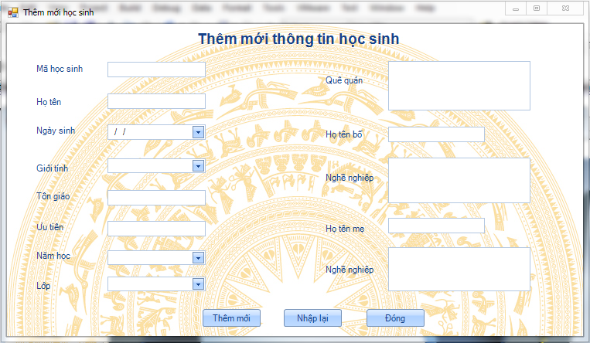

Nút “Thêm mới” : Sau khi điền đầy đủ thông tin về hoc sinh khi ta nhấn nút “Thêm mới “ thì chương trình sẽ lưu thông của học sinh vào cơ sở dữ liệu

Nếu nhấn nút “Thêm mới” mà chưa nhập đủ thông tin về Mã học sinh , Tên Học Sinh , Lớp học chương trình sẽ hiển thị thông báo lỗi cho người dùng

Nếu “Mã học sinh” đã có trong CSDL thì chương trình sẽ thông báo lỗi.

Nút “Nhập lại” :Khi ta đang nhập thông tin mà ta phát hiện ta nhập sai thông tin ta có thể bấm nút “Nhập lại” để xoá các trường thông tin để nhập lại.

Nút “Đóng” : Nút này dùng để thoát form thêm mới học sinh.

Biểu đồ tiến trình hoạt động form thêm mới thông tin học sinh



|  |  |  |  |
| --- | --- | --- | --- |
| **Tên bảng** | **Thuộc tính** | **Tên điều kiển** | **Mức độ sử dụng** |
| HOCSINH | Mahs | Mahs | CRED |
| Hoten | Hoten | CRED |
| Malop | Malop | CRED |
| Ngaysinh | Ngaysinh | CRED |
| Quequan | Quequan | CRED |
| Gioitinh | Gioitinh | CRED |
| Tongiao | Tongiao | CRED |
| Diachi | Diachi | CRED |
| Uutien | Uutien | CRED |
| Tenbo | Tenbo | CRED |
| Tenme | Tenme | CRED |
| Nghebo | Nghebo | CRED |
| Ngheme | Ngheme | CRED |
| Hanhkiem | Hanhkiem | CRED |
| LOP | Malop | Malop | R |
| USERS | Mauser | Mauser | R |

Ràng buộc toàn vẹn:

Mã học sinh không được phép để trống.

Tên học sinh không được phép để trống

Mã lớp không được phép để trống

Mã user phải được lưu tự động khi thêm.

1. Form nhập điểm

Tên giao diện: Nhập điểm

Người sử dụng: Giáo viên,Người quản trị mức cao nhất

Nhiệm vụ: Thêm thông tin điểm của học sinh

Tiền điều kiện:Đã đăng nhập quyền giáo viên hoặc quản trị viên.

Hậu điều kiện: Xóa các thông tin ở form nhập dữ liệu và trở về màn hình nhập điểm cho học sinh khác.

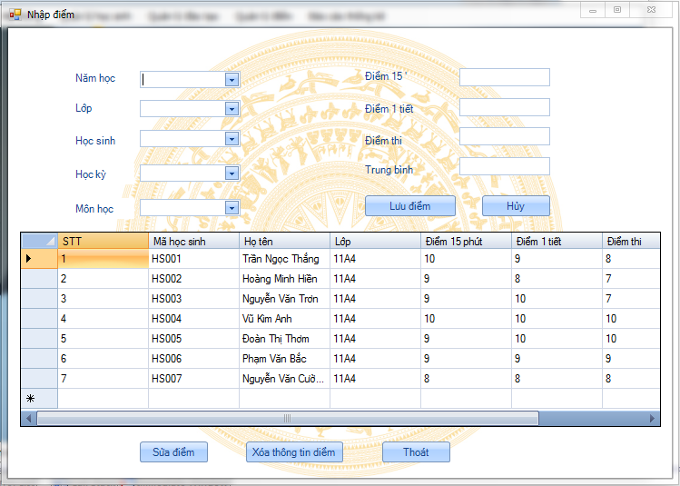

Nút “Lưu điểm” : Sau khi điền đầy đủ thông tin mahs , malop,mamon, manh, hocky , diem15,diem1tiet,diemthi thì khi bấm nút “Lưu điểm” sẽ tự động tính điểm trung bình său đó thông tin về điểm của học sinh vừa nhập sẽ được lưu vào cơ sở dữ liệu

Nếu khi ta nhấn nút Lưu điểm mà chưa nhâp đủ thông tin về học sinh hoặc Nhập sai điểm chương trình sẽ hiển thị thông báo lỗi cho người dùng

Nút “Hủy” :Khi đang nhập thông tin mà ta phát hiện ta nhập sai thông tin hoặc muốn nhập lại từ đầu ta có thể bấm nút “Hủy” để xoá các trường thông tin để nhập lại

Nút Thoát : Nút này dùng để thoát from nhập điểm

Nút “Sửa điểm”: Khi cần sửa thông tin điểm của học sinh, chọn học sinh cần sửa điểm trong danh sách và bấm “Sửa điểm”, thông tin về học sinh sẽ được hiển thị lên form để sửa. Sau khi sauwr xong bấm nút “Lưu điểm” để kết thúc.

Nút “Xóa điểm” : dùng để xóa thông tin về điểm của học sinh.

Biểu đồ tiến trình hoạt động form thêm điểm



From Nhập điểm tham chiếu đến các thuộc tính của các bảng său

|  |  |  |  |
| --- | --- | --- | --- |
| **Tên bảng** | **Thuộc tính sử dụng** | **Tên điều khiển** | **Mức độ sử dụng** |
| HOCSINH | mahs | mahs | R |
| LOP | malop | malop | R |
| MONHOC | mamon | mamon | R |
| NAMHOC | manh | manh | R |
| DIEM | diem15 | diem15 | CERD |
| diem1tiet | diem1tiet | CERD |
| diemthi | diemthi | CERD |

Ràng buộc toàn vẹn

* Không cho phép các trường mahs,malop,mamon,hocky,manh trống
* Các trường diem15 , diem1tiet , diemthi nằm trong khoang từ 0 - 10 và không cho phép nhập ký tự .
  1. **Thiết kế hội thoại**

Chức năng dược sử dụng để người dùng xác nhận lại có lưu các thông tin vừa nhập hay không trong trường hợp người dùng vô tình bấm nhầm nút.

Người sử dụng : Ban giám hiệu

Tiền điều kiện : Đăng nhập bằng quyền của ban giám hiệu.

Hậu điều kiện : Người dùng bấm “Yes” thì thông tin về học sinh sẽ được lưu vào trong CSDL. Nếu người dùng bấm “No”,dữ liệu sẽ không được lưu vào CSDL và trở lại màn hình nhập liệu để người dùng chỉnh sửa các thông tin cho chính xác.

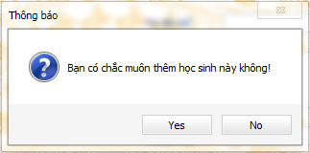

Điểm của học sinh là số từ 0 – 10. Do đó nếu nhập vào điểm không phải là số và số có giá trị nằm ngoài khoảng 0-10 thì hệ thống sẽ báo lỗi.

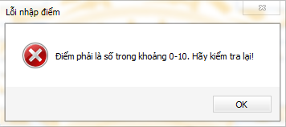

* 1. **Thiết kế form báo cáo**

1. *Danh sách học sinh*

Tên giao diện : Báo cáo điểm tổng kết học sinh

* Chức Năng Xem và in danh sách học sinh trong 1 lớp.
* Người sử dụng : Giáo viên, Ban giám hiệu
* Tiền điều kiện Đăng nhập với quyền bang giám hiệu hoặc giáo viên
* Hậu điều kiện : Chương trình hiển thị toàn bộ danh sách các học sinh trong lớp.Có nút in để người dùng có thê in báo cáo

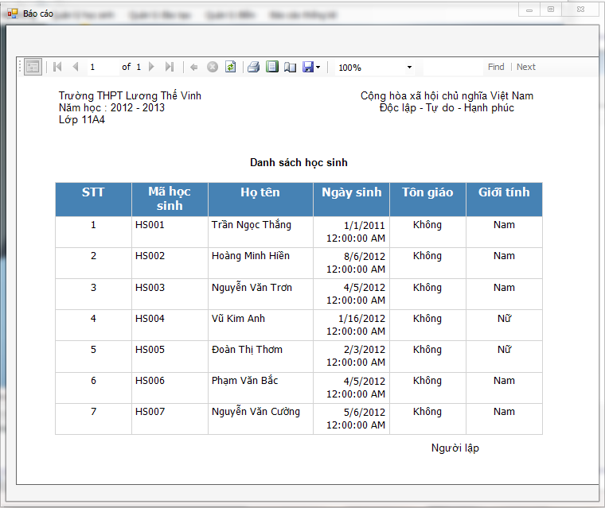

1. *Điểm học sinh*

Tên giao diện : Báo cáo điểm tổng kết học sinh

* Chức Năng Xem và in báo cáo điểm một môn hoc của các học sinh trong 1 lớp.
* Người sử dụng : Giáo viên, Ban giám hiệu
* Tiền điều kiện Đăng nhập với quyền bang giám hiệu hoặc giáo viên
* Hậu điều kiện : Chương trình hiển thị toàn bộ điểm thuộc môn học của tất cả các học sinh trong lớp.Có nút in để người dùng có thê in báo cáo

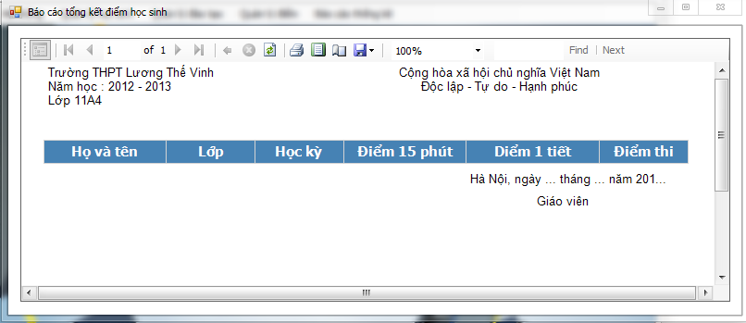

1. **Thiết kế kiểm soát**
   1. **Tính chính xác**

Kiểm soát lỗi khi không nhập dữ liệu hoặc dữ liệu, dữ liệu không chính xác:

Mã học sinh, mã điểm, mã chi tiết điểm là duy nhất, không được phép trùng lặp và không được phép để trống.

Điểm phải là số và nằm trong khoảng từ 0 tới 10.

Họ tên học sinh phải là chữ và không được phép để trống.

Ngày sinh phải là ngày theo định dạng và được chọn từ lịch. Không cho phép nhập.Ngày sinh của học sinh phải theo đúng độ tuổi quy định.

Các trường dữ liệu phải đủ độ dài tối thiểu, không được phép quá ngắn.

Khi thêm mới hay chỉnh sửa thông tin học sinh. Nếu phân học sinh vào lớp đã đủ (sĩ số) thì phải thông báo lớp đã đủ học sinh và không cho lưu vào lớp đó.

* 1. **Tính an toàn**

Hệ thống phải được bảo vệ an toàn khi xảy ra lỗi. Khi có sự cố kỹ thuật xảy ra, các dữ liệu đang được sử dụng và chưa lưu lại phải được lưu tạm để tránh mất mát dữ liệu sau khi khôi phục lại hệ thống.

* 1. **Bảo mật**

Người nào được dùng thì mới được sử dụng chức năng hệ thống, mã hóa thông tin cá nhân.

Mật khẩu của người dùng hải được mã hóa bảo vệ. Các chức năng người dùng không được phép truy cập thì phải ẩn đi hoặc làm mờ đi để người dùng không thể truy cập được.

* 1. **Tính riêng tư**

Mỗi người dùng chỉ được phép sửa thông tin của riêng mình, không được phép sửa thông tin của người khác.

* 1. **Phân định nhóm người dùng**

Hệ thống gồm 3 nhóm người dùng:

* Nhóm 1: là nhóm người dùng có toàn quyền trên hệ thống.
* Nhóm 2: là nhóm người dùng thuộc ban giám hiệu nhà trường.
* Nhóm 3: là nhóm người dùng thuộc danh sách các giáo viên trong trường.
* DFD hệ thống các tiến trình của nhóm quản trị



* 1. **Quy đinh quyền hạn cho các nhóm người dùng**

Đối với mỗi nhóm người dùng sẽ có các chức năng cơ bản ( tạo C (creat), sửa E (edit), đọc R (read), xoá D (delete)).

Người của nhóm nào chỉ được quyền truy cập vào Menu của nhóm đó, trừ nhóm 1(Admin) có thể vào được tất cả các menu

Ta có bảng phân quyền

|  |  |  |  |  |  |  |  |  |  |  |  |  |
| --- | --- | --- | --- | --- | --- | --- | --- | --- | --- | --- | --- | --- |
|  | Nhóm 1 | | | | Nhóm 2 | | | | Nhóm 3 | | | |
| C | E | R | D | C | E | R | D | C | E | R | D |
| Quản lý học sinh | x | x | x | x | x | x | x | x |  |  |  |  |
| Quản lý điểm | x | x | x | x |  |  |  |  | x | x | x | x |
| Quản lý đào tạo | x | x | x | x | x | x | x | x |  |  |  |  |
| Thống kê báo cáo | x | x | x | x | x | x | x | x | x | x | x | x |

1. **Thiết kế CSDL**
   * + - 1. Thiết kế bảng quan hệ, trường dữ liệu phục vụ bảo mật

Thêm các bảng phục vụ cho việc bảo mật: users,groups.

Thêm các trường phục vụ việc bảo mật:

* Thêm trường mauser vào hocsinh để quản lý người thêm hoặc sửa thông tin học sinh.
* Thêm trường mauser vào diemchitiet để quản lý người nhập điểm,sửa điểm cho học sinh.
* Thêm mauser vào bảng namhoc để quản lý người thêm hoặc cập nhật năm học
* Thêm mauser vào bảng monhoc để quản lý người thay đổi thông tin môn học
* Thêm mauser vào bảng lop để quản lý người thay đổi, thêm mới thông tin lớp.
  + - * 1. Thiết kế mô hình dữ liệu logic của hệ thống

Bảng diem và diemchitiet luôn truy xuất cùng nhau, nên gộp bảng diem và diemchitiet thành bảng diem

Diem(MaDiem,MaHS,MaMon,Diem15,diem1tiet,diemthi )

Lập bảng users và groups phục vụ bảo mật với các trường dữ liệu như sau:

Bảng groups(manhom,tennhom,ghichu). Trong đó

* *Manhom* là trường dữ liệu lưu trữ mã riêng của nhóm.Đây là khóa của bảng groups.
* Tennhom là trường dữ liệu lưu trữ tên nhóm
* Ghichu là trường dữ liệu lưu trữ thông tin về nhóm

Bảng users(mauser,tenuser,username,password,manhom,ghichu).Trong đó

* Mauser là trường dữ liệu lưu trữ mã của người dùng. Đây là khóa chính của bảng users.
* Tenuser là trường dữ liệu lưu trữ tên người dùng
* Username lưu trữ tên đăng nhập vào hệ thống của người dùng.
* Password lưu trữ thông tin mật khẩu đã được mã hóa để đăng nhập vào hệ thống của người dùng.
* Manhom lưu trữ mã nhóm của người dùng. Được dùng để xác định người dùng thuộc nhóm người dùng nào.
* Ghichu lưu trữ các thông tin khác về người dùng.

|  |  |  |  |  |
| --- | --- | --- | --- | --- |
| 1.Bảng groups | | Lưu trữ thông tin nhóm người sử dụng | | |
| **STT** | **Tên cột** | **Mô tả** | **Kiểu dữ liệu** | **Khuân dạng** |
| 1 | Manhom | Mã nhóm người dùng | Nvarchar(10) | Chữ + số |
| 2 | Tennhom | Tên nhóm người dùng | Nvarchar(50) | Chữ |
| 3 | Ghichu | Thông tin khác về nhóm | Text | Chữ + số |

|  |  |  |  |  |  |  |  |
| --- | --- | --- | --- | --- | --- | --- | --- |
| 2.Bảng users | | | Lưu trữ thông tin người sử dụng | | | | |
| Mô tả chi tiết các cột | | | | | | | |
| **STT** | **Tên cột** | | **Mô tả** | | **Kiểu dữ liệu** | | **Khuân dạng** |
| 1 | Mauser | | Mã người dùng.Là khóa chính | | Nvarchar(10) | | Chữ + số |
| 2 | Tenuser | | Tên nhóm người dùng | | Nvarchar(50) | | Chữ |
| 3 | Username | | Tên đăng nhập hệ thống | | Nvarchar(50) | | Chữ+số |
| 4 | Password | | Mật khẩu đăng nhập | | Nvarchar(100) | | Trừ ký tự đặc biệt |
| 5 | Manhom | | Mã nhóm người dùng | | Nvarchar(10) | | Chữ + số |
| 6 | Ghichu | | Thông tin khác về nhóm | | Text | | Chữ + số |
| Khóa ngoài | | | | | | | |
| **STT** | | **Tên cột** | **Mô tả** | **Cột khóa ngoài** | | **Quan hệ với bảng** | |
| 1 | | Manhom | Mã nhóm người dùng | Manhom | | groups | |

Gắn thêm trường dữ liệu bảo mật vào các bảng

*Hocsinh*(**MaHS**,Hoten,MaLop,Ngaysinh,Quequan,Gioitinh,Tongiao,Diachi, Uutien,Tenbo,Tenme,Nghebo,Ngheme,Hanhkiem,Mauser)

*Lop(***MaLop**,Tenlop,Syso,MaNamhoc,Mauser)

*Monhoc*(**MaMon**,Tenmon,Heso,Ghichu,Mauser)

*Namhoc*(**MaNamhoc**,Tennamhoc,Ghichu,Mauser)

*Diem*(MaDiem,MaHS,MaMon,Hocky, Diem15,diem1tiet,diemthi ,Mauser)

* + - * 1. Đặc tả cấu trúc csdl logic

1. *Mô hình dữ liệu hệ thống*



#### b. Đặc tả các bảng

|  |  |  |  |  |  |  |  |  |
| --- | --- | --- | --- | --- | --- | --- | --- | --- |
| 3.Bảng hocsinh | | | Lưu trữ thông tin học sinh | | | | | |
| Mô tả chi tiết các cột | | | | | | | | |
| **STT** | **Tên cột** | | | **Mô tả** | | **Kiểu dữ liệu** | | **Khuân dạng** |
| 1 | Mahs | | | Mã học sinh | | Nvarchar(10) | | Chữ + số |
| 2 | Hoten | | | Tên học sinh | | Nvarchar(50) | | Chữ |
| 3 | Malop | | | Mã lớp | | Nvarchar(10) | | Chữ+số |
| 4 | Ngaysinh | | | Mật khẩu đăng nhập | | Nvarchar(100) | | Trừ ký tự đặc biệt |
| 5 | Quequan | | | Quê quán học sinh | | Nvarchar(200) | | Chữ + số |
| 6 | Gioitinh | | | Thông tin giới tính học sinh | | Flase(Nam)/ True(Nữ) | | 0-1 |
| 7 | Tongiao | | | Tôn giáo | | Nvarchar(20) | | Chữ |
| 8 | Diachi | | | Địa chỉ học sinh | | Text | | Trừ ký tự đặc biệt |
| 9 | Uutien | | | Diện ưu tiên | | Nvarchar(50) | | Chữ + số |
| 10 | Tenbo | | | Họ tên bố | | Nvarchar(50) | | Chữ |
| 11 | Tenme | | | Họ tên mẹ | | Nvarchar(50) | | Chữ |
| 12 | Nghebo | | | Nghề nghiệp bố | | Narchar(100) | | Chữ |
| 13 | Ngheme | | | Nghề nghiệp mẹ | | Nvarchar(100) | | Chữ |
| 14 | Hanhkiem | | | Hạnh kiểm học sinh | | Nvarchar(20) | | Chữ |
| 15 | Mauser | | | Mã người thêm học sinh | | Nvarchar(10) | | Chữ + số |
| Khóa ngoài | | | | | | | | |
| **STT** | | **Tên cột** | **Mô tả** | | **Cột khóa ngoài** | | **Quan hệ với bảng** | |
| 1 | | Mauser | Mã người dùng | | Mauser | | users | |
| 2 | | Malop | Mã lớp học | | Malop | | lop | |

|  |  |  |  |  |  |  |  |  |
| --- | --- | --- | --- | --- | --- | --- | --- | --- |
| 4.Bảng lop | | | | Lưu trữ thông tin danh sách lớp học | | | | |
| **STT** | **Tên cột** | | | **Mô tả** | | **Kiểu dữ liệu** | | **Khuân dạng** |
| 1 | Malop | | | Mã lớp học | | Nvarchar(10) | | Chữ + số |
| 2 | Tenlop | | | Tên lớp học | | Nvarchar(50) | | Chữ + số |
| 3 | Siso | | | Số học sinh trong 1 lớp | | Integer | | Số |
| 4 | MaNamhoc | | | Mã năm học | | Nvarchar(10) | | Chữ + số |
| 5 | Mauser | | | Mã người dùng | | Nvarchar(10) | | Chữ + số |
| Khóa ngoài | | | | | | | | |
| **STT** | | **Tên cột** | **Mô tả** | | **Cột khóa ngoài** | | **Quan hệ với bảng** | |
| 1 | | MaNamhoc | Mã năm học | | MaNamhoc | | namhoc | |
| 2 | | Mauser | Mã người dùng | | Mauser | | users | |

|  |  |  |  |  |  |  |  |  |
| --- | --- | --- | --- | --- | --- | --- | --- | --- |
| 5.Bảng namhoc | | | | Lưu trữ thông tin năm học | | | | |
| **STT** | **Tên cột** | | | **Mô tả** | | **Kiểu dữ liệu** | | **Khuân dạng** |
| 1 | MaNamhoc | | | Mã năm học | | Nvarchar(10) | | Chữ + số |
| 2 | Tennamhoc | | | Tên nhóm người dùng | | Nvarchar(50) | | Chữ + số |
| 3 | Ghichu | | | Thông tin khác về năm học | | Text | | Số |
| 4 | Mauser | | | Mã người dùng | | Nvarchar(10) | | Chữ + số |
| Khóa ngoài | | | | | | | | |
| **STT** | | **Tên cột** | **Mô tả** | | **Cột khóa ngoài** | | **Quan hệ với bảng** | |
| 1 | | Mauser | Mã người dùng | | Mauser | | users | |

|  |  |  |  |  |  |  |  |  |
| --- | --- | --- | --- | --- | --- | --- | --- | --- |
| 6.Bảng monhoc | | | | Lưu trữ thông tin các môn học | | | | |
| **STT** | **Tên cột** | | | **Mô tả** | | **Kiểu dữ liệu** | | **Khuân dạng** |
| 1 | Mamonhoc | | | Mã năm học | | Nvarchar(10) | | Chữ + số |
| 2 | Tenmonhoc | | | Tên nhóm người dùng | | Nvarchar(50) | | Chữ + số |
| 3 | Heso | | | Hệ số điểm của môn học | | Int(4) | | Số tự nhiên lớn hơn 0 |
| 4 | Ghichu | | | Thông tin khác về năm học | | Text | | Trừ ký tự đặc biệt |
| 5 | Mauser | | | Mã người dùng | | Nvarchar(10) | | Chữ + số |
| Khóa ngoài | | | | | | | | |
| **STT** | | **Tên cột** | **Mô tả** | | **Cột khóa ngoài** | | **Quan hệ với bảng** | |
| 1 | | Mauser | Mã người dùng | | Mauser | | users | |

|  |  |  |  |  |  |  |  |  |
| --- | --- | --- | --- | --- | --- | --- | --- | --- |
| 7.Bảng diem | | | | Lưu trữ thông tin điểm của học sinh | | | | |
| **STT** | **Tên cột** | | | **Mô tả** | | **Kiểu dữ liệu** | | **Khuân dạng** |
| 1 | MaDiem | | | Mã điểm | | Nvarchar(10) | | Chữ + số |
| 2 | MaHS | | | Mã học sinh | | Nvarchar(10) | | Chữ + số |
| 3 | MaMon | | | Mã môn học | | Nvarchar(10) | | Chữ + số |
| 4 | Hocky | | | Học kỳ | | Int(2) | | Số |
| 5 | Diem15 | | | Điểm 15 phút | | Float(4) | | Số thập phân trong khoảng 0-10 |
| 6 | diem1tiet | | | Điểm 1 tiết | | Float(4) | | Số thập phân trong khoảng 0-10 |
| 7 | diemthi | | | Điểm thi | | Float(4) | | Số thập phân trong khoảng 0-10 |
| 8 | Mauser | | | Mã người dùng | | Nvarchar(10) | | Chữ + số |
| Khóa ngoài | | | | | | | | |
| **STT** | | **Tên cột** | **Mô tả** | | **Cột khóa ngoài** | | **Quan hệ với bảng** | |
| 1 | | Mauser | Mã người dùng | | Mauser | | users | |
| 2 | | MaHS | Mã học sinh | | MaHS | | Hocsinh | |
| 3 | | MaMon | Mã môn học | | MaMon | | monhoc | |

1. **Thiết kế kiến trúc chương trình**
   1. **Thiết kế hệ thống mức cao**



* 1. **Xây dựng hệ thống đơn chọn**

